Diagnoza delimitacyjna służąca wyznaczeniu obszaru zdegradowanego i obszaru rewitalizacji

w gminie Gromadka


  - Wrocław, styczeń 2026 roku

Spis treści
1. Wstęp 3
2. Delimitacja obszaru zdegradowanego w gminie Gromadka 5
2.1 Wybór jednostek przestrzennych/delimitacyjnych 5
2.2 Wybór wskaźników pomiaru zjawisk kryzysowych 9
3. Diagnoza zjawisk w sferze społecznej 14
4. Diagnoza zjawisk w sferze gospodarczej 19
5. Diagnoza zjawisk w sferze środowiskowej 20
6. Diagnoza zjawisk w sferze przestrzenno-funkcjonalnej 21
7. Diagnoza zjawisk w sferze technicznej 23
8. Obszar zdegradowany 26
9. Obszar rewitalizacji 32
10. Spis map, tabel i wykresów 37

1. Wstęp
Gmina Gromadka przystępuje do przeprowadzenia rewitalizacji zgodnie z zapisami ustawy o rewitalizacji z dnia 9 października 2015 r. (Dz.U. 2024 poz. 278).
Rewitalizacja stanowi proces wyprowadzania ze stanu kryzysowego obszarów zdegradowanych, prowadzony w sposób kompleksowy, poprzez zintegrowane działania na rzecz lokalnej społeczności, przestrzeni i gospodarki, skoncentrowane terytorialnie, prowadzone przez interesariuszy rewitalizacji na podstawie gminnego programu rewitalizacji.
W przypadku, gdy gmina zamierza realizować zadania własne, związane z przygotowaniem, koordynowaniem i tworzeniem warunków do prowadzenia rewitalizacji, Rada Gminy wyznacza, w drodze uchwały, z własnej inicjatywy albo na wniosek Wójta obszar zdegradowany i obszar rewitalizacji.
Obszar gminy znajdujący się w stanie kryzysowym z powodu koncentracji negatywnych zjawisk społecznych, w szczególności bezrobocia, ubóstwa, przestępczości, wysokiej liczby mieszkańców będących osobami ze szczególnymi potrzebami, o których mowa w ustawie z dnia 19 lipca 2019 r. o zapewnianiu dostępności osobom ze szczególnymi potrzebami, niskiego poziomu edukacji lub kapitału społecznego, a także niewystarczającego poziomu uczestnictwa w życiu publicznym i kulturalnym, można wyznaczyć jako obszar zdegradowany w przypadku występowania na nim ponadto co najmniej jednego z następujących negatywnych zjawisk:
- gospodarczych – w szczególności niskiego stopnia przedsiębiorczości, słabej kondycji lokalnych przedsiębiorstw lub
- środowiskowych – w szczególności przekroczenia standardów jakości środowiska, obecności odpadów stwarzających zagrożenie dla życia, zdrowia ludzi lub stanu środowiska, lub
- przestrzenno-funkcjonalnych – w szczególności niewystarczającego wyposażenia w infrastrukturę techniczną i społeczną lub jej złego stanu technicznego, braku dostępu do podstawowych usług lub ich niskiej jakości, niedostosowania rozwiązań urbanistycznych do zmieniających się funkcji obszaru, niedostosowania infrastruktury do potrzeb osób ze szczególnymi potrzebami, o których mowa w ustawie z dnia 19 lipca 2019 r. o zapewnianiu dostępności osobom ze szczególnymi potrzebami, niskiego poziomu obsługi komunikacyjnej, niedoboru lub niskiej jakości terenów publicznych, lub
- technicznych – w szczególności degradacji stanu technicznego obiektów budowlanych, w tym o przeznaczeniu mieszkaniowym, oraz niefunkcjonowaniu rozwiązań technicznych umożliwiających efektywne korzystanie z obiektów budowlanych, w szczególności w zakresie energooszczędności, ochrony środowiska i zapewniania dostępności osobom ze szczególnymi potrzebami, o których mowa w ustawie z dnia 19 lipca 2019 r. o zapewnianiu dostępności osobom ze szczególnymi potrzebami.
Obszar rewitalizacji to obszar obejmujący całość lub część obszaru zdegradowanego, cechujący się szczególną koncentracją negatywnych zjawisk, na którym z uwagi na istotne znaczenie dla rozwoju lokalnego, zamierza się prowadzić rewitalizację. Obszar rewitalizacji:
- nie może obejmować terenów większych niż 20% powierzchni gminy,
- oraz zamieszkanych przez więcej niż 30% mieszkańców.
Po przeprowadzeniu analiz prowadzących do wyznaczenia obszaru zdegradowanego, niezbędne jest wyznaczenie (w ramach tego obszaru) obszaru rewitalizacji. Obszar rewitalizacji jest obszarem, na którym prowadzona będzie rewitalizacja.
Określenie, która część obszaru zdegradowanego stanowić będzie obszar rewitalizacji następuje w oparciu o dwie przesłanki. Pierwszą z nich jest stwierdzenie szczególnej koncentracji negatywnych zjawisk. Do wniosku tego można dojść za pomocą metod badawczych służących wyznaczeniu obszaru zdegradowanego (porównanie wartości mierników, ich koncentracji terytorialnej).
Drugą z przesłanek jest uznanie, że obszar ten ma istotne znaczenie dla rozwoju gminy. Znaczenie dla rozwoju gminy oceniać można na różne sposoby, przede wszystkim istotność danego obszaru powinna jednak wynikać z gminnych dokumentów strategicznych, być w nich wskazana jako obszar szczególnej troski władz publicznych, obszar, na którym skupiać się będzie życie społeczno-gospodarcze w gminie. Do oceny istotności obszaru można posłużyć się przykładowo analizami urbanistycznymi, które wskażą obszar wpisujący się w zasady ogólne planowania przestrzennego, takie jak np. zasada miasta zwartego, zasada niskoemisyjności.
Mając na uwadze powyższe, w celu opracowania diagnozy służącej wyznaczeniu obszaru zdegradowanego i obszaru rewitalizacji, prowadzi się analizy, w których wykorzystuje się obiektywne i weryfikowalne mierniki i metody badawcze dostosowane do lokalnych uwarunkowań.

2. Delimitacja obszaru zdegradowanego w gminie Gromadka

2.1 Wybór jednostek przestrzennych/delimitacyjnych
W celu nadania wybranym danym opisującym zjawiska kryzysowe kontekstu przestrzennego, konieczne było dokonanie podziału gminy na mniejsze jednostki przestrzenne. W gminie Gromadka zdecydowano się wykorzystać podział wg sołectw i dokonać agregacji szeregu danych, które mierzą zjawiska kryzysowe. W takim podejściu istotne było również to, że w przypadku takiego podziału uwzględniono parametry koncentracji ustalone w ustawie o rewitalizacji, tj. żadna z jednostek delimitacyjnych nie przekracza 20% powierzchni i 30% mieszkańców gminy. Nadmienić należy, iż przy wyznaczaniu obszaru zdegradowanego i obszaru rewitalizacji z jednostek delimitacyjnych wyodrębnione zostaną obszary zurbanizowane, wobec których zgodnie z ustawą rewitalizacji możliwe jest prowadzenie rewitalizacji. Oznacza to, że żadna z jednostek delimitacyjnych nie przekracza 20% powierzchni gminy w odniesieniu do powierzchni obszarów zurbanizowanych.
Ostatecznie na potrzeby diagnozy delimitacyjnej gmina została podzielona na 14 jednostek przestrzennych:
- Gromadka I – jednostka obejmuje swoim zasięgiem część miejscowości Gromadka. W skład jednostki wchodzą następujące ulice: 11 listopada, Fabryczna, Krzywa, Lipowa, Lubińska, Odlewników oraz gen. W. Sikorskiego nr 1, 2, 3, 5, 7.
- Gromadka II - jednostka obejmuje swoim zasięgiem część miejscowości Gromadka. W skład jednostki wchodzą następujące ulice: Dębowa, Kamienna, Krótka, Ogrodowa, Polna, Sosnowa.
- Gromadka III - jednostka obejmuje swoim zasięgiem część miejscowości Gromadka. W skład jednostki wchodzą następujące ulice: Akacjowa, C. K. Norwida, Działkowa, gen. W. Sikorskiego (od nr 7), Leśna, Kasztanowa, Marii Konopnickiej, Okrężna, Słoneczna , Sportowa, Szkolna, Wincentego Witosa.
- Gromadka IV - jednostka obejmuje swoim zasięgiem część miejscowości Gromadka. W skład jednostki wchodzą następujące ulice: A. Mickiewicza, Czereśniowa, J. Słowackiego, Jaśminowa, , Kwiatowa, Łąkowa, Morelowa, Orzechowa, Osiedlowa, Różana, Spokojna, Stawowa, Wiśniowa, Wrzosowa.
- Borówki,
- Krzyżowa,
- Modła,
- Motyle,
- Nowa Kuźnia,
- Osła,
- Pasternik,
- Patoka,
- Różyniec,
- Wierzbowa.
Należy mieć na uwadze, iż docelowy wybór zasięgu obszaru zdegradowanego i obszaru rewitalizacji dotyczy terenów zurbanizowanych, co wynika z charakteru rewitalizacji (jest dedykowana społeczności lokalnej, czyli zasięg obszaru zdegradowanego i obszaru rewitalizacji, poza wyjątkami, ogranicza się do obszarów zamieszkałych). Mając na uwadze powyższe, należy stwierdzić, iż żadna z jednostek delimitacyjnych nie przekroczyła powierzchni przekraczającej 20% obszaru gminy Gromadka.
Tabela 1. Podział delimitacyjny gminy Gromadka
Lp. | Jednostka delimitacyjna | Liczba ludności 2024 | Odsetek ludności gminy (%)
1 | Gromadka I | 484 | 9,56
2 | Gromadka II | 249 | 4,92
3 | Gromadka III | 756 | 14,94
4 | Gromadka IV | 424 | 8,38
5 | Borówki | 192 | 3,79
6 | Krzyżowa | 544 | 10,75
7 | Modła | 428 | 8,46
8 | Motyle | 62 | 1,23
9 | Nowa Kuźnia | 331 | 6,54
10 | Osła | 546 | 10,79
11 | Pasternik | 133 | 2,63
12 | Patoka | 109 | 2,15
13 | Różyniec | 379 | 7,49
14 | Wierzbowa | 424 | 8,38
 | Gmina Gromadka | 5061 | 100,00
Źródło: opracowanie własne

Mapa 1. Podział delimitacyjny gminy Gromadka
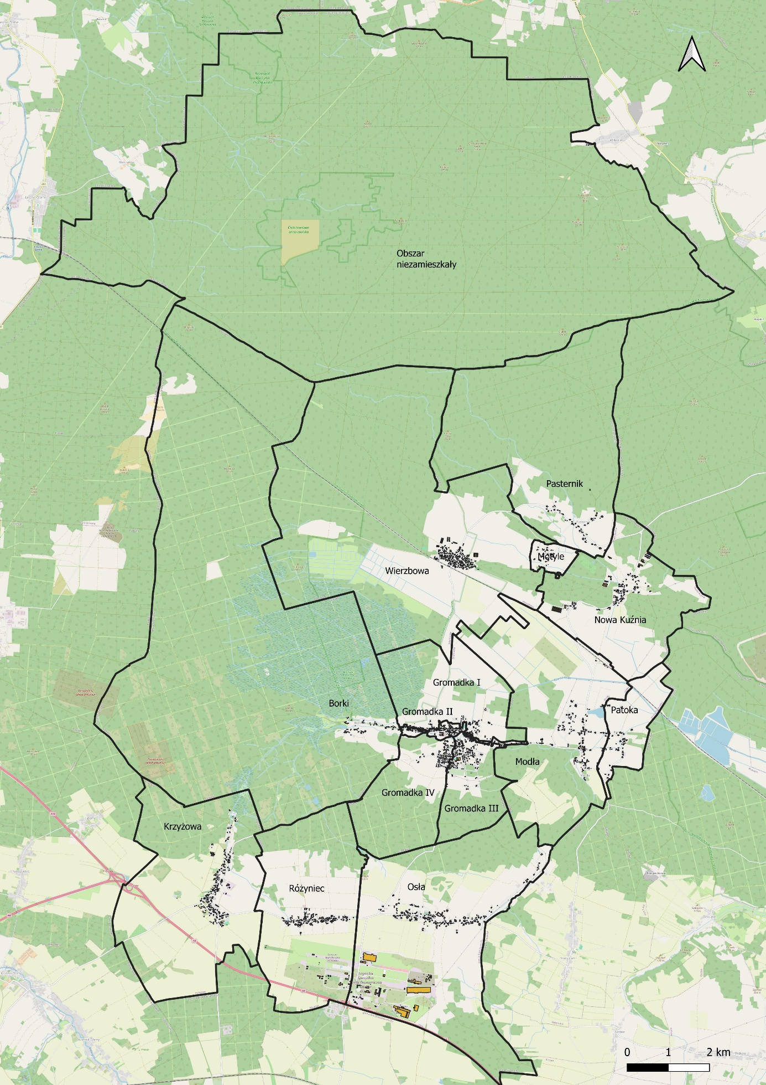
Źródło: opracowanie własne
Mapa 2. Podział delimitacyjny miejscowości Gromadka
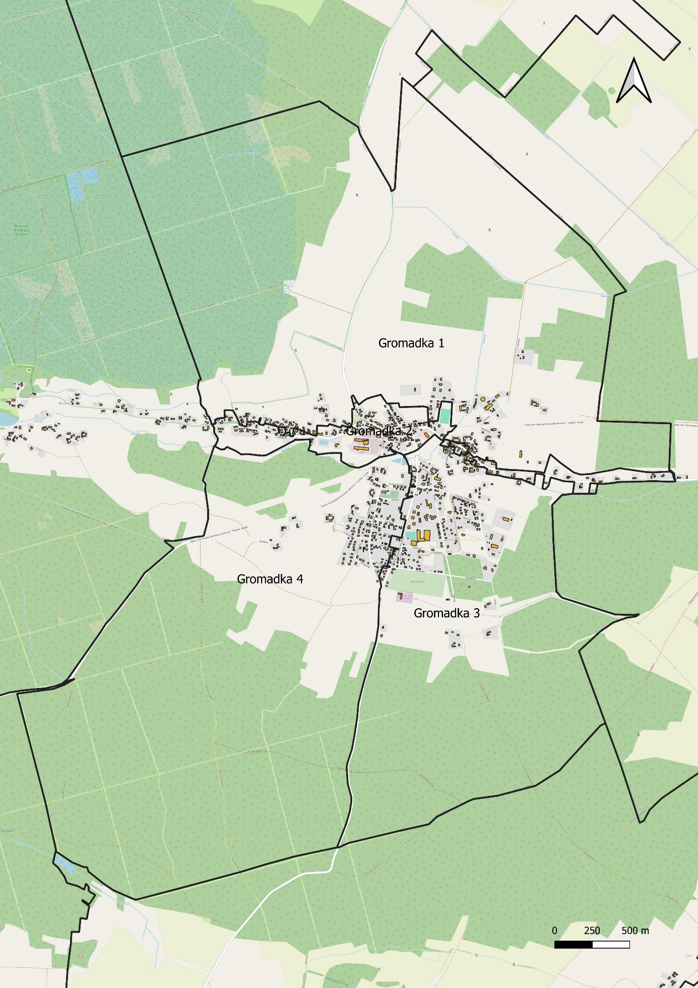
Źródło: opracowanie własne

2.2 Wybór wskaźników pomiaru zjawisk kryzysowych
Obszar zdegradowany to przestrzeń gminy, którą charakteryzuje koncentracja problemów społecznych. Na tym obszarze konieczne jest także stwierdzenie występowania problemów innych niż społeczne, np. gospodarczych, środowiskowych, przestrzenno-funkcjonalnych lub technicznych.
W celu ustalenia koncentracji negatywnych zjawisk wybranym problemom przypisano adekwatne wskaźniki pomiaru. W większości danych starano się zachować równowagę pomiędzy natężeniem danego zjawiska oraz jego skalą, mając na względzie różnorodność poszczególnych jednostek przestrzennych (np. rozproszona zabudowa jednorodzinna, zwarta zabudowa). Aby poszczególne dane cząstkowe, opisujące natężenie zjawiska lub jego skalę, zestawić ze sobą, konieczne było dokonanie standaryzacji danych. Standaryzacja danych umożliwiła sumowanie poszczególnych wyników obliczeń. W ten sposób możliwe było określenie koncentracji poszczególnych zjawisk na wybranym terenie przez sumowanie wartości wystandaryzowanych.
Istotne w doborze wskaźników było również przypisanie jednego ostatecznego wskaźnika (wystandaryzowanego) dla jednego zjawiska. W ten sposób w ostatecznej ocenie koncentracji zjawisk nie dochodzi do sytuacji nadreprezentacji wybranego zjawiska.
Rysunek 1. Schemat określania koncentracji problemu poprzez standaryzację danych

Źródło: opracowanie własne
Standaryzacja danych przeprowadzona została w formie transformacji liniowej w przedziale 0–1. Wartość 1 przyznawana będzie zawsze w przypadku najgorszej negatywnej oceny zjawiska (zarówno dla stymulant jak też destymulant). W kolejnym kroku wyniki standaryzacji poszczególnych zjawisk zostały zsumowane. Najwyższa suma wartości wystandaryzowanych wskazuje na koncentrację negatywnych zjawisk w jednostkach delimitacyjnych (przestrzennych).
Rysunek 2. Schemat określania koncentracji ogółu problemów poprzez sumowanie wystandaryzowanych danych

Normalizacja wskaźników przeprowadzona została w oparciu o wzór:
Dla stymulant:
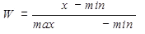
Dla destymulant:
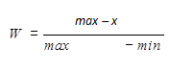
gdzie:
W – wystandaryzowana wartość wskaźnika
X – wyjściowa wartość wskaźnika
Min – minimalna wartość wskaźnika
Max – maksymalna wartość wskaźnika
Cząstkowy wskaźnik wystandaryzowany to wynik liczbowy związany z normalizacją pierwotnej danej statystycznej za pomocą liniowej transformacji danych typu min-max. W efekcie normalizacji wartości wszystkich wskaźników początkowych sprowadzone zostają do przedziału od 0 do 1, gdzie wartość 0 przypisana jest danej o najmniejszej wartości, a wartość 1 – danej o największej wartości (w odniesieniu do problemu/ zjawiska kryzysowego).
Syntetyczny wskaźnik degradacji to wynik liczbowy stanowiący sumę cząstkowych wskaźników wystandaryzowanych.

Tabela 2. Lista wskaźników wykorzystana do delimitacji obszaru zdegradowanego i rewitalizacji
Sfera | Nazwa wskaźnika | Dane służące do obliczeń wartości wskaźnika
Sfera społeczna | 1. Wskaźnik wystandaryzowany określający koncentrację zjawiska depopulacji. | - Zmiana liczby ludności dla okresu 2024/2019.
Sfera społeczna | 2. Wskaźnik wystandaryzowany określający koncentrację zjawiska starzenia się społeczeństwa. | - Zmiana odsetka ludności w wieku poprodukcyjnym w ogóle ludności dla okresu 2024/2019 (natężenie zjawiska),  - Liczba osób w wieku poprodukcyjnym (skala zjawiska).
Sfera społeczna | 3. Wskaźnik wystandaryzowany określający koncentrację zjawiska ubóstwa. | - Udział osób, którym przyznano świadczenia z powodu ubóstwa w liczbie ludności ogółem (natężenie zjawiska),  - Liczba osób, którym przyznano świadczenia z powodu ubóstwa (skala zjawiska).
Sfera społeczna | 4. Wskaźnik wystandaryzowany określający koncentrację zjawiska niepełnosprawności. | - Udział osób, którym przyznano świadczenia z powodu niepełnosprawności w liczbie ludności ogółem (natężenie zjawiska),  - Liczba osób, którym przyznano świadczenia z powodu niepełnosprawności (skala zjawiska).
Sfera społeczna | 5. Wskaźnik wystandaryzowany określający koncentrację zjawiska długotrwałej lub ciężkiej choroby. | - Udział osób, którym przyznano świadczenia z powodu długotrwałej lub ciężkiej choroby w liczbie ludności ogółem (natężenie zjawiska),  - Liczba osób, którym przyznano świadczenia z powodu długotrwałej lub ciężkiej choroby (skala zjawiska).
Sfera gospodarcza | 6. Wskaźnik wystandaryzowany określający koncentrację niskiej przedsiębiorczości osób w społeczności ogółem. | - Liczba osób fizycznych prowadzących działalność gospodarczą na 100 mieszkańców,  - Zmiana liczby osób fizycznych prowadzących działalność gospodarczą w okresie 2024/2019.
Sfera środowiskowa | 7. Wskaźnik wystandaryzowany określający koncentrację przekroczenia standardów jakości środowiska związanych z występowaniem azbestu. | - Waga pozostałych do likwidacji odpadów azbestowych (skala zjawiska),  - Waga pozostałych do likwidacji odpadów azbestowych na mieszkańca (natężenie zjawiska).
Sfera funkcjonalno-przestrzenna | 8. Wskaźnik wystandaryzowany określający niewystarczający stan rozwoju infrastruktury społecznej w zakresie dostępności do miejsc aktywności społecznej (biblioteki). | - Liczba czytelników bibliotek,  - Liczba czytelników bibliotek na 100 mieszkańców.
Sfera funkcjonalno-przestrzenna | 9. Wskaźnik wystandaryzowany określający niedostateczne rozwiązania z zakresu połączeń komunikacji autobusowej | - Liczba połączeń autobusowych w dni robocze (tygodniowo) 2024 r.
Sfera techniczna | 10. Wskaźnik wystandaryzowany określający koncentrację zjawiska degradacji stanu technicznego obiektów budowlanych/ pomieszczeń – zły stan techniczny obiektów komunalnych. | - Liczba obiektów komunalnych wymagających modernizacji, utrzymania w jednostce delimitacyjnej (skala zjawiska).
Sfera techniczna | 11. Wskaźnik wystandaryzowany określający koncentrację zjawiska degradacji stanu technicznego obiektów zabytkowych – zły stan techniczny obiektów zabytkowych | - Liczba obiektów zabytkowych wymagających utrzymania/ remontu/ modernizacji w 2024 r.
Sfera techniczna | 12. Wskaźnik wystandaryzowany określający koncentrację zjawiska degradacji stanu technicznego miejsc aktywności społecznej | - Miejsca aktywności społ. do modernizacji.
Źródło: opracowanie własne

3. Diagnoza zjawisk w sferze społecznej
1. Wskaźnik wystandaryzowany określający koncentrację zjawiska depopulacji
Wskaźnik wystandaryzowany obliczony został na podstawie zmiany liczby ludności dla okresu 2024/2019. Źródłem danych były statystki Urzędu Gminy, pochodzące z systemu ewidencji ludności. Wskaźnik wskazuje przestrzenie gminy, które ze względu na jakość życia i uwarunkowania społeczne wyludniają się, co pogłębia problemy społeczne oraz negatywnie wpływa na integrację i spójność społeczną.
Tabela 3. Wyniki standaryzacji liniowej zjawiska związanego z depopulacją
Lp. | Jednostka delimitacyjna | Stan ludności 2019 r. | Stan ludności 2024 r. | Zmiana w latach 2024/2019 | Zmiana % w latach 2024/2019 | Wskaźnik wystandaryzowany
 | Gmina Gromadka | 5327 | 5 061 | -266 | -4,99
1 | Gromadka I | 537 | 484 | -53 | -9,87 | 0,87
2 | Gromadka II | 209 | 249 | 40 | 19,14 | 0,00
3 | Gromadka III | 789 | 756 | -33 | -5,01 | 0,72
4 | Gromadka IV | 430 | 424 | -6 | -1,07 | 0,61
5 | Borówki | 214 | 192 | -22 | -10,28 | 0,88
6 | Krzyżowa | 563 | 544 | -19 | -3,37 | 0,68
7 | Modła | 478 | 428 | -50 | -10,46 | 0,89
8 | Motyle | 64 | 62 | -2 | -3,13 | 0,67
9 | Nowa Kuźnia | 380 | 331 | -49 | -12,89 | 0,96
10 | Osła | 540 | 546 | 6 | 1,11 | 0,54
11 | Pasternik | 140 | 133 | -7 | -5,00 | 0,72
12 | Patoka | 127 | 109 | -18 | -14,17 | 1,00
13 | Różyniec | 390 | 379 | -11 | -2,82 | 0,66
14 | Wierzbowa | 466 | 424 | -42 | -9,01 | 0,85
Źródło: opracowanie własne

2. Wskaźnik wystandaryzowany określający koncentrację zjawiska starzenia się społeczeństwa
Wskaźnik wystandaryzowany obliczony został na podstawie zmiany odsetka osób w wieku poprodukcyjnym w ogólnej liczbie ludności (natężenie zjawiska) dla okresu 2024/2019 oraz liczby osób w wieku poprodukcyjnym (skala zjawiska). Źródłem danych były statystki Urzędu Gminy, pochodzące z systemu ewidencji ludności. Wskaźnik wskazuje koncentrację problemu starzenia się społeczeństwa w gminie Gromadka.
Tabela 4. Wyniki standaryzacji liniowej zjawiska związanego ze starzeniem się społeczeństwa
Lp. | Jednostka delimitacyjna | Liczba osób w wieku poprodukcyjnym 2024 r. | Odsetek osób w wieku poprodukcyjnym 2024 r. | Zmiana % w latach 2024/2019 | Wskaźnik wystandaryzowany
 | Gmina Gromadka | 1185 | 23,41 | 16,57
1 | Gromadka I | 120 | 24,79 | 12,83 | 0,74
2 | Gromadka II | 45 | 18,07 | 18,03 | 0,47
3 | Gromadka III | 199 | 31,79 | 2,69 | 0,97
4 | Gromadka IV | 135 | 24,37 | 25,19 | 1,00
5 | Borówki | 41 | 21,35 | 52,33 | 0,96
6 | Krzyżowa | 113 | 20,77 | 28,51 | 0,95
7 | Modła | 107 | 25,00 | 31,32 | 0,96
8 | Motyle | 9 | 14,52 | 32,72 | 0,52
9 | Nowa Kuźnia | 69 | 20,85 | 25,74 | 0,70
10 | Osła | 107 | 19,60 | 12,58 | 0,68
11 | Pasternik | 28 | 21,05 | -7,89 | 0,00
12 | Patoka | 30 | 27,52 | 9,23 | 0,27
13 | Różyniec | 71 | 18,73 | 19,77 | 0,62
14 | Wierzbowa | 111 | 26,18 | 15,09 | 0,74
Źródło: opracowanie własne

3. Wskaźnik wystandaryzowany określający koncentrację zjawiska ubóstwa
Wskaźnik wystandaryzowany obliczony został na podstawie liczby osób, którym przyznano świadczenia z powodu ubóstwa (skala zjawiska) oraz udziału osób, którym przyznano świadczenia z powodu ubóstwa na 100 osób (natężenie zjawiska). Źródłem były dane Ośrodka Pomocy Społecznej w zakresie liczby osób, którym przyznano świadczenia pomocy społecznej z powodu ubóstwa w 2024 r. w podziale na miejscowości w przypadku sołectw gminy oraz ulice w przypadku sołectwa Gromadka. Wskaźnik wskazuje koncentrację problemu ubóstwa w gminie Gromadka.
Tabela 5. Wyniki standaryzacji liniowej zjawiska związanego z ubóstwem
Lp. | Jednostka delimitacyjna | Liczba osób, którym przyznano świadczenia pomocy społecznej z powodu ubóstwa w 2024 r. | Udział osób, którym przyznano świadczenia pomocy społecznej z powodu ubóstwa na 100 osób w 2024 r. | Wskaźnik  wystandaryzowany
 | Gmina Gromadka | 90 | 1,78
1 | Gromadka I | 7 | 1,45 | 0,35
2 | Gromadka II | 4 | 1,61 | 0,26
3 | Gromadka III | 7 | 1,12 | 0,32
4 | Gromadka IV | 7 | 1,26 | 0,33
5 | Borówki | 7 | 3,65 | 0,53
6 | Krzyżowa | 3 | 0,55 | 0,14
7 | Modła | 11 | 2,57 | 0,57
8 | Motyle | 5 | 8,06 | 0,84
9 | Nowa Kuźnia | 4 | 1,21 | 0,23
10 | Osła | 21 | 3,85 | 1,00
11 | Pasternik | 0 | 0,00 | 0,00
12 | Patoka | 2 | 1,83 | 0,22
13 | Różyniec | 1 | 0,26 | 0,05
14 | Wierzbowa | 11 | 2,59 | 0,57
Źródło: opracowanie własne

4. Wskaźnik wystandaryzowany określający koncentrację zjawiska niepełnosprawności
Wskaźnik wystandaryzowany obliczony został na podstawie liczby osób, którym przyznano świadczenia z powodu niepełnosprawności (skala zjawiska) oraz udziału osób, którym przyznano świadczenia z powodu niepełnosprawności na 100 osób (natężenie zjawiska) Źródłem były dane Ośrodka Pomocy Społecznej w zakresie liczby osób, którym przyznano świadczenia pomocy społecznej z powodu niepełnosprawności w 2024 r., w podziale na miejscowości w przypadku sołectw gminy oraz ulice w przypadku sołectwa Gromadka. Wskaźnik wskazuje koncentrację problemu niepełnosprawności w gminie Gromadka.
Tabela 6. Wyniki standaryzacji liniowej zjawiska związanego z niepełnosprawnością
Lp. | Jednostka delimitacyjna | Liczba osób, którym przyznano świadczenia z powodu niepełnosprawności w 2024 r. | Udział osób, którym przyznano świadczenia z powodu niepełnosprawności na 100 osób w 2024 r. | Wskaźnik wystandaryzowany
 | Gmina Gromadka | 57 | 1,13
1 | Gromadka I | 9 | 1,86 | 1,00
2 | Gromadka II | 4 | 1,61 | 0,38
3 | Gromadka III | 6 | 0,96 | 0,63
4 | Gromadka IV | 4 | 0,72 | 0,38
5 | Borówki | 1 | 0,52 | 0,00
6 | Krzyżowa | 1 | 0,18 | 0,00
7 | Modła | 8 | 1,87 | 0,88
8 | Motyle | 1 | 1,61 | 0,00
9 | Nowa Kuźnia | 5 | 1,51 | 0,50
10 | Osła | 5 | 0,92 | 0,50
11 | Pasternik | 2 | 1,50 | 0,13
12 | Patoka | 2 | 1,83 | 0,13
13 | Różyniec | 3 | 0,79 | 0,25
14 | Wierzbowa | 6 | 1,42 | 0,63
Źródło: opracowanie własne

5. Wskaźnik wystandaryzowany określający koncentrację zjawiska długotrwałej lub ciężkiej choroby
Wskaźnik wystandaryzowany obliczony został na podstawie liczby osób, którym przyznano świadczenia z powodu długotrwałej lub ciężkiej choroby (skala zjawiska) oraz udziału osób, którym przyznano świadczenia z powodu długotrwałej lub ciężkiej choroby na 100 osób (natężenie zjawiska). Źródłem były Dane Ośrodka Pomocy Społecznej w zakresie liczby osób, którym przyznano świadczenia pomocy społecznej z powodu długotrwałej lub ciężkiej choroby w 2024 r., w podziale na miejscowości w przypadku sołectw gminy oraz ulice w przypadku sołectwa Gromadka. Wskaźnik wskazuje koncentrację problemu długotrwałej lub ciężkiej choroby w gminie Gromadka.
Tabela 7. Wyniki standaryzacji liniowej zjawiska związanego z długotrwałą lub ciężką chorobą
Lp. | Jednostka delimitacyjna | Liczba osób, którym przyznano świadczenia pomocy społecznej z powodu choroby w 2024r. | Udział osób, którym przyznano świadczenia pomocy społecznej z powodu choroby na 100 osób w 2024 r. | Wskaźnik wystandaryzowany
 | Gmina Gromadka | 32 | 0,63
1 | Gromadka I | 6 | 1,24 | 1,00
2 | Gromadka II | 2 | 0,80 | 0,46
3 | Gromadka III | 4 | 0,64 | 0,61
4 | Gromadka IV | 1 | 0,18 | 0,16
5 | Borówki | 0 | 0,00 | 0,00
6 | Krzyżowa | 1 | 0,18 | 0,16
7 | Modła | 4 | 0,93 | 0,70
8 | Motyle | 1 | 1,61 | 0,62
9 | Nowa Kuźnia | 2 | 0,60 | 0,39
10 | Osła | 4 | 0,73 | 0,64
11 | Pasternik | 0 | 0,00 | 0,00
12 | Patoka | 2 | 1,83 | 0,79
13 | Różyniec | 2 | 0,53 | 0,37
14 | Wierzbowa | 3 | 0,71 | 0,53
Źródło: opracowanie własne

4. Diagnoza zjawisk w sferze gospodarczej
6. Wskaźnik wystandaryzowany określający koncentrację niskiej przedsiębiorczości
Wskaźnik wystandaryzowany obliczony został na podstawie liczby osób fizycznych prowadzących działalność gospodarczą na 100 mieszkańców 2024 oraz zmiany liczby osób fizycznych prowadzących działalność gospodarczą w okresie 2024/2019. Źródłem były dane GUS nt. podmiotów prowadzących działalność gospodarczą wraz z danymi adresowymi na dzień 31.12.2024 r. oraz 31.12.2019 r. (w tym celu pozyskano stosowną bazę danych bezpośrednio z GUS). Wskaźnik wskazuje przestrzenie w gminie Gromadka, których mieszkańcy charakteryzują się niską przedsiębiorczością.
Tabela 8. Wyniki standaryzacji liniowej zjawiska związanego z niską przedsiębiorczością
Lp. | Jednostka delimitacyjna | Liczba osób fiz. prowadzących dział. gosp. 2024 | Liczba osób fiz. prowadzących dział. gosp. na 100 | Zmiana liczby os. fiz. prowadzących dział. gosp. w okresie  2024  /2019 | Zmiana % liczby osób fiz. prowadzących dział. gosp. w okresie  2023  /2019 | Wskaźnik wystandaryzowany
1 | Gromadka I | 49 | 10,1 | -2 | -3,9 | 0,57
2 | Gromadka II | 20 | 8,0 | 0 | 0,0 | 0,59
3 | Gromadka III | 33 | 5,3 | -6 | -15,4 | 1,00
4 | Gromadka IV | 49 | 8,8 | 1 | 2,1 | 0,52
5 | Borówki | 21 | 10,9 | -2 | -8,7 | 0,63
6 | Krzyżowa | 71 | 13,1 | 2 | 2,9 | 0,31
7 | Modła | 41 | 9,6 | -2 | -4,7 | 0,61
8 | Motyle | 7 | 11,3 | -1 | -12,5 | 0,68
9 | Nowa Kuźnia | 26 | 7,9 | 4 | 18,2 | 0,26
10 | Osła | 87 | 15,9 | -4 | -4,4 | 0,33
11 | Pasternik | 16 | 12,0 | -1 | -5,9 | 0,53
12 | Patoka | 21 | 19,3 | 1 | 5,0 | 0,00
13 | Różyniec | 65 | 17,2 | 2 | 3,2 | 0,13
14 | Wierzbowa | 58 | 13,7 | -2 | -3,3 | 0,40
Źródło: opracowanie własne

5. Diagnoza zjawisk w sferze środowiskowej
7. Wskaźnik wystandaryzowany określający koncentrację przekroczenia standardów jakości środowiska związanych z występowaniem azbestu
Wskaźnik wystandaryzowany obliczony został na podstawie wagi pozostałych do likwidacji odpadów azbestowych (skala zjawiska) oraz wagi pozostałych do likwidacji odpadów azbestowych na mieszkańca (natężenie zjawiska). Źródłem był dane z systemu ewidencji odpadów azbestowych Urzędu Gminy Gromadka w podziale na miejscowości w przypadku sołectw gminy oraz ulice w przypadku sołectwa Gromadka. Wskaźnik wskazuje przestrzenie, w których występują odpady zagrażające zdrowiu mieszkańców i zwierząt.
Tabela 9. Wyniki standaryzacji liniowej zjawiska związanego z występowaniem odpadów azbestowych
Lp. | Jednostka delimitacyjna | Odpady azbestowe do likwidacji ogółem w kg | Odpady azbestowe do likwidacji ogółem na mieszkańca w kg (2024r.) | Wskaźnik wystandaryzowany
 | Gmina Gromadka | 357 087 | 70,56
1 | Gromadka I | 14 814,00 | 30,61 | 0,18
2 | Gromadka II | 12 355,00 | 49,62 | 0,23
3 | Gromadka III | 2 865,00 | 4,58 | 0,00
4 | Gromadka IV | 26 790,00 | 48,36 | 0,33
5 | Borówki | 17 730,00 | 92,34 | 0,41
6 | Krzyżowa | 76 028,00 | 139,76 | 1,00
7 | Modła | 24 615,00 | 57,51 | 0,34
8 | Motyle | 4 200,00 | 67,74 | 0,23
9 | Nowa Kuźnia | 7 830,00 | 23,66 | 0,10
10 | Osła | 58 620,00 | 107,36 | 0,76
11 | Pasternik | 3 015,00 | 22,67 | 0,06
12 | Patoka | 3 675,00 | 33,72 | 0,11
13 | Różyniec | 58 395,00 | 154,08 | 0,92
14 | Wierzbowa | 46 155,00 | 108,86 | 0,68
Źródło: opracowanie własne

6. Diagnoza zjawisk w sferze przestrzenno-funkcjonalnej
8. Wskaźnik wystandaryzowany określający niewystarczający stan rozwoju infrastruktury społecznej w zakresie dostępności do miejsc aktywności społecznej (biblioteki)
Wskaźnik wystandaryzowany obliczony został na podstawie liczby czytelników bibliotek na 100 mieszkańców. Źródłem były informacje Biblioteki Gminy Gromadka dot. liczby czytelników bibliotek w podziale na miejscowości. Wskaźnik wskazuje obszar, gdzie występują problemy związane z dostępnością do miejsc aktywności społecznej.
Tabela 10. Wyniki standaryzacji liniowej zjawiska związanego z zakresem dostępności do bibliotek
Lp. | Jednostka delimitacyjna | Liczba czytelników bibliotek | Liczba czytelników na 100 mieszkańców | Wskaźnik wystandaryzowany
 | Gmina Gromadka | 284 | 6
1 | Gromadka I | 47 | 10 | 0,13
2 | Gromadka II | 25 | 10 | 0,30
3 | Gromadka III | 64 | 10 | 0,00
4 | Gromadka IV | 58 | 10 | 0,05
5 | Borówki | 10 | 5 | 0,67
6 | Krzyżowa | 9 | 2 | 0,83
7 | Modła | 25 | 6 | 0,50
8 | Motyle | 0 | 0 | 1,00
9 | Nowa Kuźnia | 12 | 4 | 0,71
10 | Osła | 11 | 2 | 0,81
11 | Pasternik | 3 | 2 | 0,88
12 | Patoka | 5 | 5 | 0,71
13 | Różyniec | 3 | 1 | 0,93
14 | Wierzbowa | 12 | 3 | 0,76
Źródło: opracowanie własne

9. Wskaźnik wystandaryzowany określający niedostateczne rozwiązania z zakresu połączeń komunikacji autobusowej
Wskaźnik wystandaryzowany obliczony został na podstawie liczby połączeń danej miejscowości do m. Gromadka. Wskaźnik wskazuje obszar, gdzie występują problemy związane z wykluczenie komunikacyjnym.
Tabela 11. Wyniki standaryzacji liniowej zjawiska związanego z zakresem wykluczenia komunikacyjnego
Lp. | Jednostka delimitacyjna |  | Liczba połączeń autobusowych tygodniowo w dni robocze  2024 r. | Wskaźnik wystandaryzowany
 |  | Gmina Gromadka | 97
1 |  | Gromadka I | - | 0,00
2 |  | Gromadka II | - | 0,00
3 |  | Gromadka III | - | 0,00
4 |  | Gromadka IV | - | 0,00
5 |  | Borówki | 5 | 0,84
6 |  | Krzyżowa | 17 | 0,21
7 |  | Modła | 11 | 0,53
8 |  | Motyle | 2 | 1,00
9 |  | Nowa Kuźnia | 10 | 0,58
10 |  | Osła | 21 | 0,00
11 |  | Pasternik | 6 | 0,79
12 |  | Patoka | 4 | 0,89
13 |  | Różyniec | 15 | 0,32
14 |  | Wierzbowa | 6 | 0,79
Źródło: opracowanie własne

7. Diagnoza zjawisk w sferze technicznej
10. Wskaźnik wystandaryzowany określający koncentrację zjawiska degradacji stanu technicznego obiektów budowlanych/ pomieszczeń, w tym mieszkaniowych – zły stan techniczny obiektów komunalnych/ pomieszczeń.
Wskaźnik wystandaryzowany obliczony został na podstawie liczby budynków komunalnych /pomieszczeń wymagających modernizacji, tj. utrzymania, remontu w jednostce delimitacyjnej (skala zjawiska). Źródłem są dane Urzędu Gminy Gromadka nt. liczby budynków/ pomieszczeń wraz z lokalizacją. Wskaźnik wskazuje obszar, gdzie występują problemy związane z utrzymaniem lub ze złym stanem obiektów komunalnych.
Tabela 12. Wyniki standaryzacji liniowej zjawiska związanego ze złym stanem technicznym obiektów komunalnych
Lp. | Jednostka delimitacyjna | Liczba obiektów komunalnych wymagających remontu/ modernizacji w 2024 r. | Wskaźnik wystandaryzowany
 | Gmina Gromadka | 24
1 | Gromadka I | 1 | 0,09
2 | Gromadka II | 0 | 0,00
3 | Gromadka III | 0 | 0,00
4 | Gromadka IV | 0 | 0,00
5 | Borówki | 2 | 0,18
6 | Krzyżowa | 0 | 0,00
7 | Modła | 6 | 0,55
8 | Motyle | 0 | 0,00
9 | Nowa Kuźnia | 11 | 1,00
10 | Osła | 1 | 0,09
11 | Pasternik | 0 | 0,00
12 | Patoka | 0 | 0,00
13 | Różyniec | 0 | 0,00
14 | Wierzbowa | 3 | 0,27
Źródło: opracowanie własne

11. Wskaźnik wystandaryzowany określający koncentrację zjawiska degradacji stanu technicznego obiektów zabytkowych – zły stan techniczny obiektów zabytkowych.
Wskaźnik wystandaryzowany obliczony został na podstawie liczby obiektów zabytkowych wymagających utrzymania bądź modernizacji w jednostce delimitacyjnej (skala zjawiska. Źródłem są dane Urzędu Gminy nt. liczby obiektów zabytkowych wraz z lokalizacją. Wskaźnik wskazuje obszar, gdzie występują problemy związane z utrzymaniem lub ze złym stanem obiektów zabytkowych
Tabela 13. Wyniki standaryzacji liniowej zjawiska związanego ze złym stanem technicznym obiektów zabytkowych
Lp. | Jednostka delimitacyjna | Liczba obiektów zabytkowych wymagających utrzymania/ remontu/ modernizacji w 2024 r. | Wskaźnik wystandaryzowany
 | Gmina Gromadka | 282
1 | Gromadka I | 53 | 0,79
2 | Gromadka II | 7 | 0,10
3 | Gromadka III | 6 | 0,09
4 | Gromadka IV | 25 | 0,37
5 | Borówki | 6 | 0,09
6 | Krzyżowa | 19 | 0,28
7 | Modła | 30 | 0,45
8 | Motyle | 0 | 0,00
9 | Nowa Kuźnia | 5 | 0,07
10 | Osła | 67 | 1,00
11 | Pasternik | 5 | 0,07
12 | Patoka | 4 | 0,06
13 | Różyniec | 26 | 0,39
14 | Wierzbowa | 29 | 0,43
Źródło: opracowanie własne

12. Wskaźnik wystandaryzowany określający koncentrację zjawiska degradacji stanu technicznego miejsc aktywności społecznej
Wskaźnik wystandaryzowany obliczony został na podstawie miejsc aktywności społecznej wymagających modernizacji/ remontu. Źródłem były informacje na temat miejsc aktywności i ich stanu technicznego w podziale na miejscowości. Wskaźnik wskazuje obszar, gdzie występują problemy związane z modernizacją/ remontami miejsc aktywności społecznej.
Tabela 14. Wyniki standaryzacji liniowej zjawiska związanego ze złym stanem miejsc aktywności społecznej
Lp. | Jednostka delimitacyjna |  | Miejsca aktywności społ. do modernizacji |  | Wskaźnik wystandaryzowany
1 | Gromadka I | tak |  | 1,00
2 | Gromadka II |  |  | 0,00
3 | Gromadka III |  |  | 0,00
4 | Gromadka IV |  |  | 0,00
5 | Borówki |  |  | 0,00
6 | Krzyżowa |  |  | 0,00
7 | Modła | tak |  | 1,00
8 | Motyle |  |  | 0,00
9 | Nowa Kuźnia |  |  | 0,00
10 | Osła |  |  | 0,00
11 | Pasternik |  |  | 0,00
12 | Patoka |  |  | 0,00
13 | Różyniec |  |  | 0,00
14 | Wierzbowa | tak |  | 1,00
Źródło: opracowanie własne

8. Obszar zdegradowany
W celu wskazania obszaru gminy, w którym występuje koncentracja problemów społecznych oraz jednocześnie ma miejsce współwystępowanie negatywnych zjawisk pozaspołecznych poszczególne wyniki delimitacji cząstkowych, odnoszących się do wybranych problemów, zsumowano. W pierwszej kolejności zsumowano wartości cząstkowe wskaźników odnoszących się sfery społecznej. Degradacja może być potwierdzona w momencie, gdy poza problemami społecznymi identyfikuje się inne zjawiska problemowe ze sfer gospodarczej, środowiskowej, przestrzenno-funkcjonalnej lub technicznej.
W ten sposób wybrano jednostki przestrzenne, w których stwierdzono najwyższe wartości sumy wskaźników sfery społecznej, jednocześnie charakteryzujące się występowaniem wysokich wartości wskaźników spoza sfery społecznej. Spośród tych jednostek przestrzennych dokonano wyboru obszaru zdegradowanego.
Za obszar zdegradowany w gminie Gromadka uznano tereny zurbanizowane jednostek delimitacyjnych: Modła Wierzbowa, Osła, Gromadka I.
Wg danych Urzędu Gminy Gromadka z 2024 r. obszar zdegradowany zamieszkany był przez 1882 osoby (37,19 % ludności gminy) i miał powierzchnię 3,85 km² (1,44 % powierzchni gminy). We wskazanym obszarze stwierdzono najwyższe w skali gminy wartości wskaźników opisujących problemy społeczne, jak też inne problemy ze sfer środowiskowej, przestrzenno-funkcjonalnej i technicznej. Diagnoza delimitacyjna wykazała, iż jest to obszar koncentracji problemów społecznych oraz innych negatywnych zjawisk.

Tabela 15. Wartości wystandaryzowanych wskaźników sfery społecznej i pozaspołecznej
 | 1 | 2 | 3 | 4 | 5 | 6 | 7 | 8 | 9 | 10 | 11 | 12
MODŁA | 0,89 | 0,96 | 0,57 | 0,88 | 0,7 | 0,61 | 0,34 | 0,5 | 0,53 | 0,55 | 0,45 | 1
WIERZBOWA | 0,85 | 0,74 | 0,57 | 0,63 | 0,53 | 0,4 | 0,68 | 0,76 | 0,79 | 0,27 | 0,43 | 1
OSŁA | 0,54 | 0,68 | 1 | 0,5 | 0,64 | 0,33 | 0,76 | 0,81 | 0 | 0,09 | 1 | 0
GROMADKA I | 0,87 | 0,74 | 0,35 | 1 | 1 | 0 | 0,18 | 0,13 | 0 | 0,09 | 0,79 | 1
MOTYLE | 0,67 | 0,52 | 0,84 | 0 | 0,62 | 0,68 | 0,23 | 1 | 1 | 0 | 0 | 0
NOWA KUŹNIA | 0,96 | 0,7 | 0,23 | 0,5 | 0,39 | 0,26 | 0,1 | 0,71 | 0,58 | 1 | 0,07 | 0
BORÓWKI | 0,88 | 0,96 | 0,53 | 0 | 0 | 0,63 | 0,41 | 0,67 | 0,84 | 0,18 | 0,09 | 0
RÓŻYNIEC | 0,66 | 0,62 | 0,05 | 0,25 | 0,37 | 0,13 | 0,92 | 0,93 | 0,32 | 0 | 0,39 | 0
KRZYŻOWA | 0,68 | 0,95 | 0,14 | 0 | 0,16 | 0,31 | 1 | 0,83 | 0,21 | 0 | 0,28 | 0
GROMADKA III | 0,72 | 0,97 | 0,32 | 0,63 | 0,61 | 1 | 0 | 0 | 0 | 0 | 0,09 | 0
PATOKA | 1 | 0,27 | 0,22 | 0,13 | 0,79 | 0 | 0,11 | 0,71 | 0,89 | 0 | 0,06 | 0
GROMADKA IV | 0,61 | 1 | 0,33 | 0,38 | 0,16 | 0,52 | 0,33 | 0,05 | 0 | 0 | 0,37 | 0
PASTERNIK | 0,72 | 0 | 0 | 0,13 | 0 | 0,53 | 0,06 | 0,88 | 0,79 | 0 | 0,07 | 0
GROMADKA II | 0 | 0,47 | 0,26 | 0,38 | 0,46 | 0,59 | 0,23 | 0,3 | 0 | 0 | 0,1 | 0
Źródło: opracowanie własne

Tabela 16. Suma wystandaryzowanych wskaźników
Lp. | Jednostka delimitacyjna | Suma wskaźników | Suma wskaźników społecznych | Suma wskaźników pozaspołecznych | Liczba mieszkańców | Odsetek ludności gminy
1 | MODŁA | 7,98 | 4,00 | 3,98 | 428 | 8,46
2 | WIERZBOWA | 7,65 | 3,32 | 4,33 | 424 | 8,38
3 | OSŁA | 6,35 | 3,36 | 2,99 | 546 | 10,79
4 | GROMADKA I | 6,15 | 3,96 | 2,19 | 484 | 9,56
5 | MOTYLE | 5,56 | 2,65 | 2,91 | 62 | 1,23
6 | NOWA KUŹNIA | 5,5 | 2,78 | 2,72 | 331 | 6,54
7 | BORÓWKI | 5,19 | 2,37 | 2,82 | 192 | 3,79
8 | RÓŻYNIEC | 4,64 | 1,95 | 2,69 | 379 | 7,49
9 | KRZYŻOWA | 4,56 | 1,93 | 2,63 | 544 | 10,75
10 | GROMADKA III | 4,34 | 3,25 | 1,09 | 756 | 14,94
11 | PATOKA | 4,18 | 2,41 | 1,77 | 109 | 2,15
12 | GROMADKA IV | 3,75 | 2,48 | 1,27 | 424 | 8,38
13 | PASTERNIK | 3,18 | 0,85 | 2,33 | 133 | 2,63
14 | GROMADKA II | 2,79 | 1,57 | 1,22 | 249 | 4,92
Źródło: opracowanie własne

Tabela 17. Wartości danych wyjściowych obszaru zdegradowanego w gminie Gromadka wykorzystane w jego delimitacji
Sfera | Dane wykorzystane do obliczeń | Gmina Gromadka | Obszar zdegradowany razem | Modła | Wierzbowa | Osła | Gromadka I
Sfera społeczna | Liczba ludności (2024 r.) | 5061 | 1882 | 428 | 424 | 546 | 484
Sfera społeczna | Zmiana liczby ludności w % (2024/2019) | -4,99 | -6,88 | -10,46 | -9,01 | 1,11 | -9,87
Sfera społeczna | Liczba osób w wieku poprodukcyjnym (2024 r.) | 1 185 | 445 | 107 | 111 | 107 | 120
Sfera społeczna | Odsetek osób w wieku poprodukcyjnym w ogóle ludności (2024 r.) | 23,41 | 23,64 | 25,00 | 26,18 | 19,60 | 24,79
Sfera społeczna | Zmiana odsetka osób w wieku poprodukcyjnym w ogóle ludności % w latach 2024/2019 | 16,57 | 16,80 | 31,32 | 15,09 | 12,58 | 12,83
Sfera społeczna | Liczba osób, którym przyznano świadczenia pomocy społecznej z powodu ubóstwa (2024 r.) | 90 | 50 | 11 | 11 | 21 | 7
Sfera społeczna | Liczba osób, którym przyznano świadczenia pomocy społecznej z powodu ubóstwa na 100 osób (2024 r.) | 1,78 | 2,66 | 2,57 | 2,59 | 3,85 | 1,45
Sfera społeczna | Liczba osób, którym przyznano świadczenia z powodu niepełnosprawności (2024) | 57 | 28 | 8 | 6 | 5 | 9
Sfera społeczna | Liczba osób, którym przyznano świadczenia z powodu niepełnosprawności na 100 mieszkańców (2024 r.) | 1,13 | 1,49 | 1,87 | 1,42 | 0,92 | 1,86
Sfera społeczna | Liczba osób, którym przyznano świadczenia z powodu długotrwałej lub ciężkiej choroby (2024 r.) | 32 | 17 | 4 | 3 | 4 | 6
Sfera społeczna | Liczba osób, którym przyznano świadczenia z powodu długotrwałej choroby na 100 mieszkańców (2024 r.) | 0,63 | 0,90 | 0,93 | 0,71 | 0,73 | 1,24
Sfera gospodarcza | Liczba osób fizycznych prowadzących działalność gospodarczą (2024 r.) | 564 | 235 | 41 | 58 | 87 | 49
Sfera gospodarcza | Liczba osób fizycznych prowadzących działalność gospodarczą na 100 mieszkańców (2024 r.) | 11,1 | 12,5 | 9,6 | 13,7 | 15,9 | 10,1
Sfera gospodarcza | Zmiana liczby osób fizycznych prowadzących działalność gospodarczą w % (2024/2019) | -1,7 | -4,1 | -4,7 | -3,3 | -4,4 | -3,9
Sfera środowiskowa | Odpady azbestowe (kg) do likwidacji ogółem | 357 087 | 142 204 | 24 615 | 46 155 | 58 620 | 14 814
Sfera środowiskowa | Odpady azbestowe (kg) do likwidacji ogółem na mieszkańca (2024 r.) | 70,56 | 75,56 | 57,51 | 108,86 | 107,36 | 30,61
Sfera funkcjonalno-przestrzenna | Liczba czytelników bibliotek | 284 | 95 | 25 | 12 | 11 | 47
Sfera funkcjonalno-przestrzenna | Liczba czytelników bibliotek na 100 mieszkańców | 6 | 5 | 6 | 3 | 2 | 10
 | Liczby połączeń komunikacją zbiorową z danej miejscowości do m. Gromadka | - | - | 11 | 6 | 21 | -
Sfera techniczna | Liczba budynków/ lokali komunalnych do utrzymania/ modernizacji (2024 r.) | 24 | 11 | 6 | 3 | 1 | 1
Sfera techniczna | Liczba obiektów zabytkowych do utrzymania/ modernizacji (2024 r.) | 282 | 179 | 30 | 29 | 67 | 53
Źródło: opracowanie własne

Mapa 3. Obszar zdegradowany w gminie Gromadka
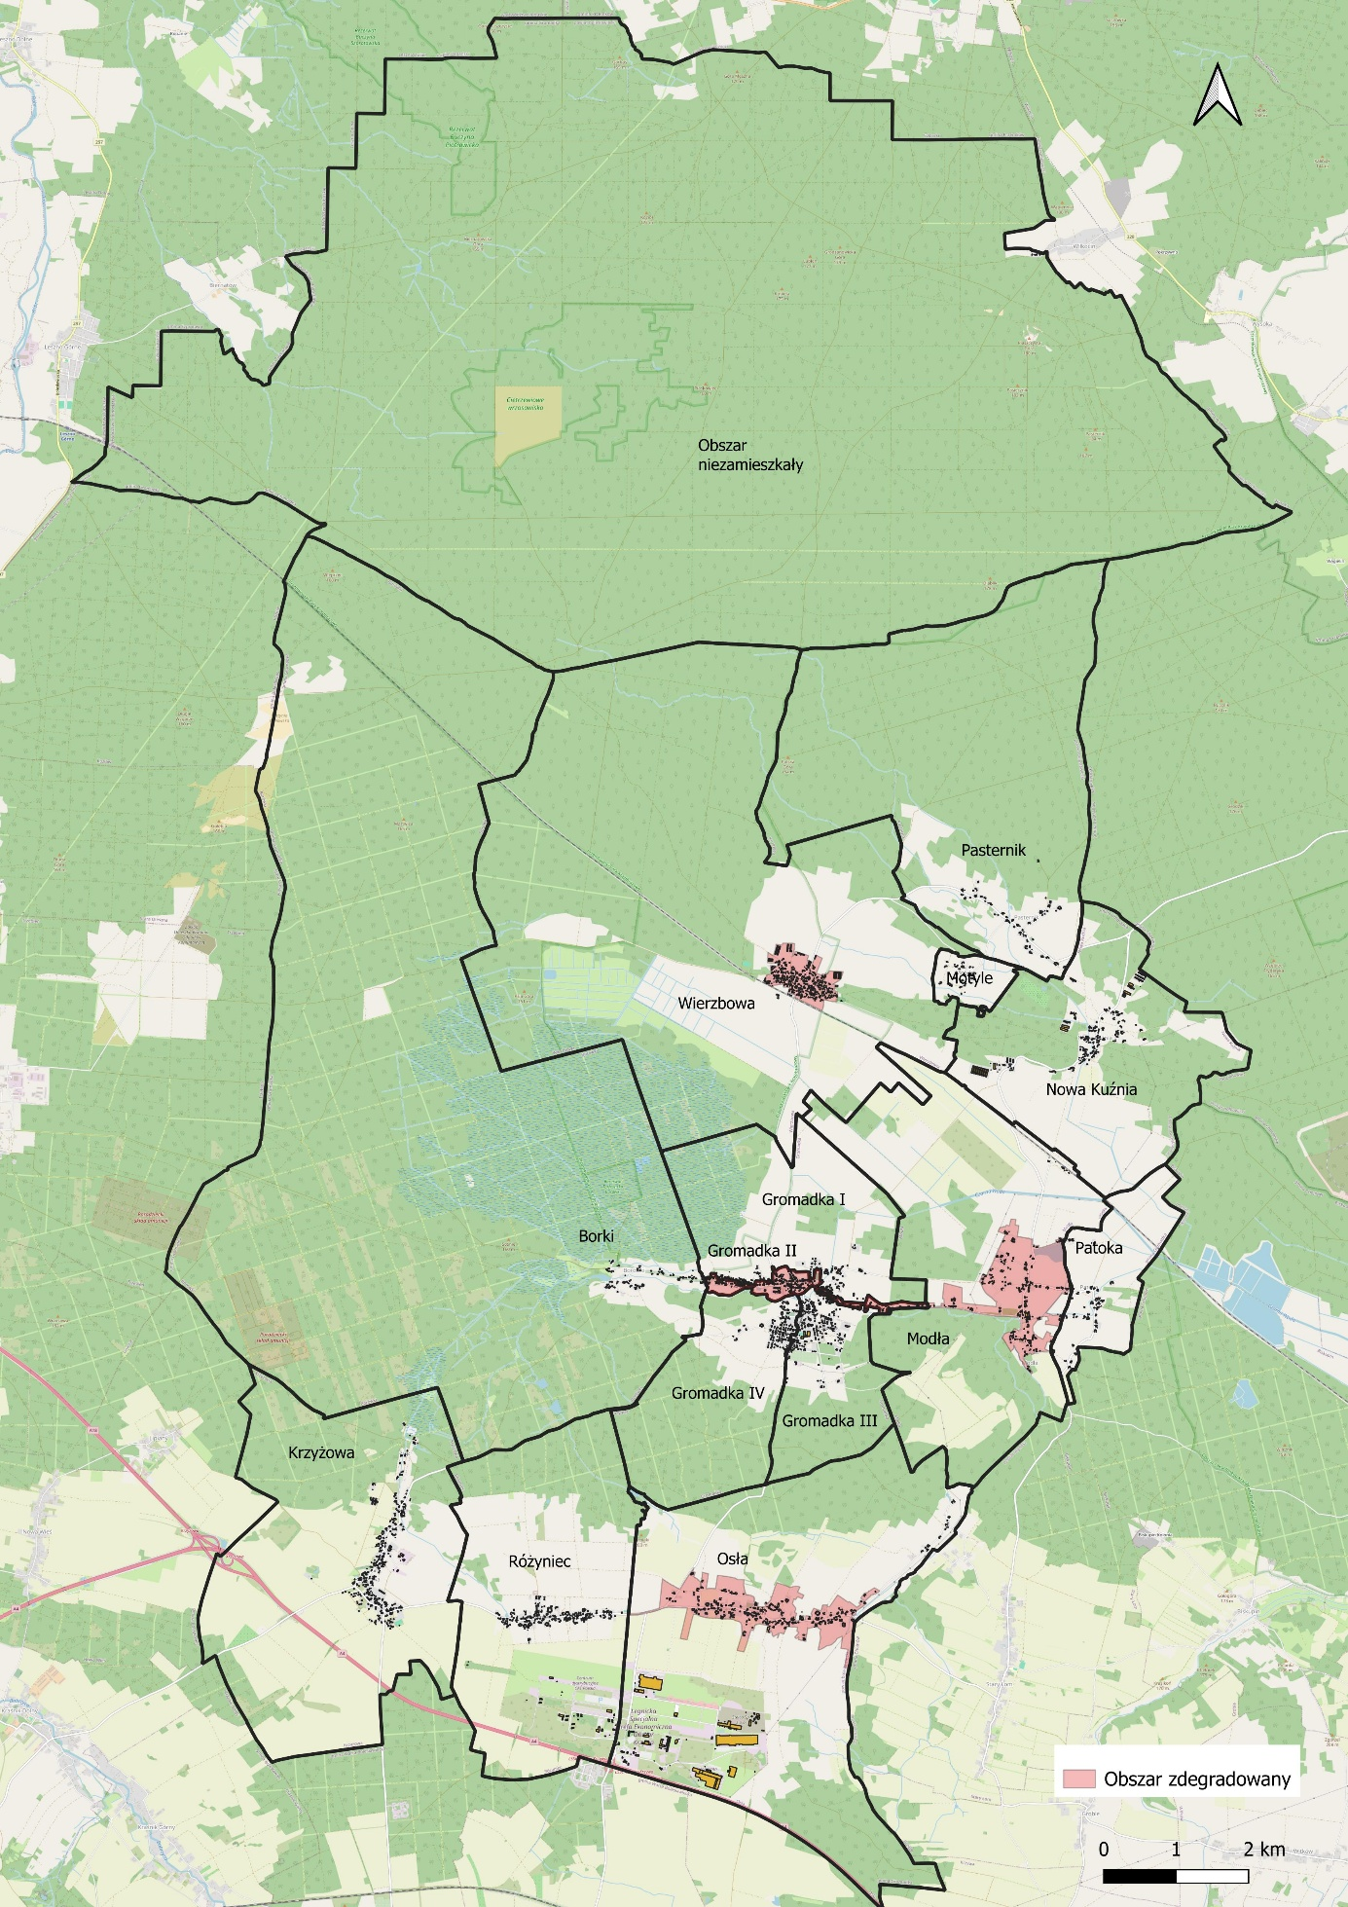
Źródło: opracowanie własne

9. Obszar rewitalizacji
Po przeprowadzeniu analiz prowadzących do wyznaczenia obszaru zdegradowanego, niezbędne jest wyznaczenie (w ramach tego obszaru) obszaru rewitalizacji. Obszar rewitalizacji jest obszarem, na którym prowadzona będzie rewitalizacja.
Obszar rewitalizacji to obszar obejmujący całość lub część obszaru zdegradowanego, cechujący się szczególną koncentracją negatywnych zjawisk, na którym z uwagi na istotne znaczenie dla rozwoju lokalnego, zamierza się prowadzić rewitalizację. Obszar rewitalizacji nie może obejmować terenów większych niż 20% powierzchni gminy, oraz zamieszkanych przez więcej niż 30% mieszkańców.
Określenie, która część obszaru zdegradowanego stanowić będzie obszar rewitalizacji następuje w oparciu o dwie przesłanki. Pierwszą z nich jest stwierdzenie szczególnej koncentracji negatywnych zjawisk. Do wniosku tego można dojść za pomocą metod badawczych służących wyznaczeniu obszaru zdegradowanego (porównanie wartości mierników, ich koncentracji terytorialnej).
Drugą z przesłanek jest uznanie, że obszar ten ma istotne znaczenie dla rozwoju gminy. Znaczenie dla rozwoju gminy oceniać można na różne sposoby, przede wszystkim istotność danego obszaru powinna jednak wynikać z gminnych dokumentów strategicznych, być w nich wskazana jako obszar szczególnej troski władz publicznych, obszar, na którym skupiać się będzie życie społeczno-gospodarcze w gminie. Do oceny istotności obszaru można posłużyć się przykładowo analizami urbanistycznymi, które wskażą obszar wpisujący się w zasady ogólne planowania przestrzennego, takie jak np. zasada miasta zwartego, zasada niskoemisyjności.
Mając na uwadze wyniki delimitacji za obszar rewitalizacji uznano w całości obszar zdegradowany jednostek Modła, Wierzbowa, Osła oraz część obszaru zdegradowanego jednostki Gromadka I, obejmujący swoim zasięgiem ul. Fabryczną, Odlewników fragment ul. Sikorskiego (numery 1, 2, 3, 5, 7). Tym samym obszar rewitalizacji składa się z następujących podobszarów:
- Podobszar rewitalizacji Modła,
- Podobszar rewitalizacji Wierzbowa,
- Podobszar rewitalizacji Osła,
- Podobszar rewitalizacji Gromadka.
W przypadku obszarów Modła, Wierzbowa, Osła stwierdzono szczególną koncentrację negatywnych zjawisk społecznych i pozaspołecznych. W przypadku obszaru Gromadka diagnozuje się potrzebę rewitalizacji ze względu na szczególnego znaczenie do rozwoju gminy oraz istotne znaczenie dla wychodzenia ze stanu zdegradowanego w Gromadce. Tutaj lokuje się historyczne centrum gminy, z ważnymi dla jej tożsamości obiektami historycznymi i dziedzictwem kulturowym, wymagającym przekształceń.
Wg danych Urzędu Gminy Gromadka z 2024 r. obszar zdegradowany zamieszkany był przez 1398 osób (29,36% ludności gminy) i miał 3,47 km² (1,29 % powierzchni gminy).
Wyznaczony obszar rewitalizacji w gminie Gromadka charakteryzuje się istotnym znaczeniem dla rozwoju gminy.

Mapa 4. Obszar zdegradowany i obszar rewitalizacji w gminie Gromadka
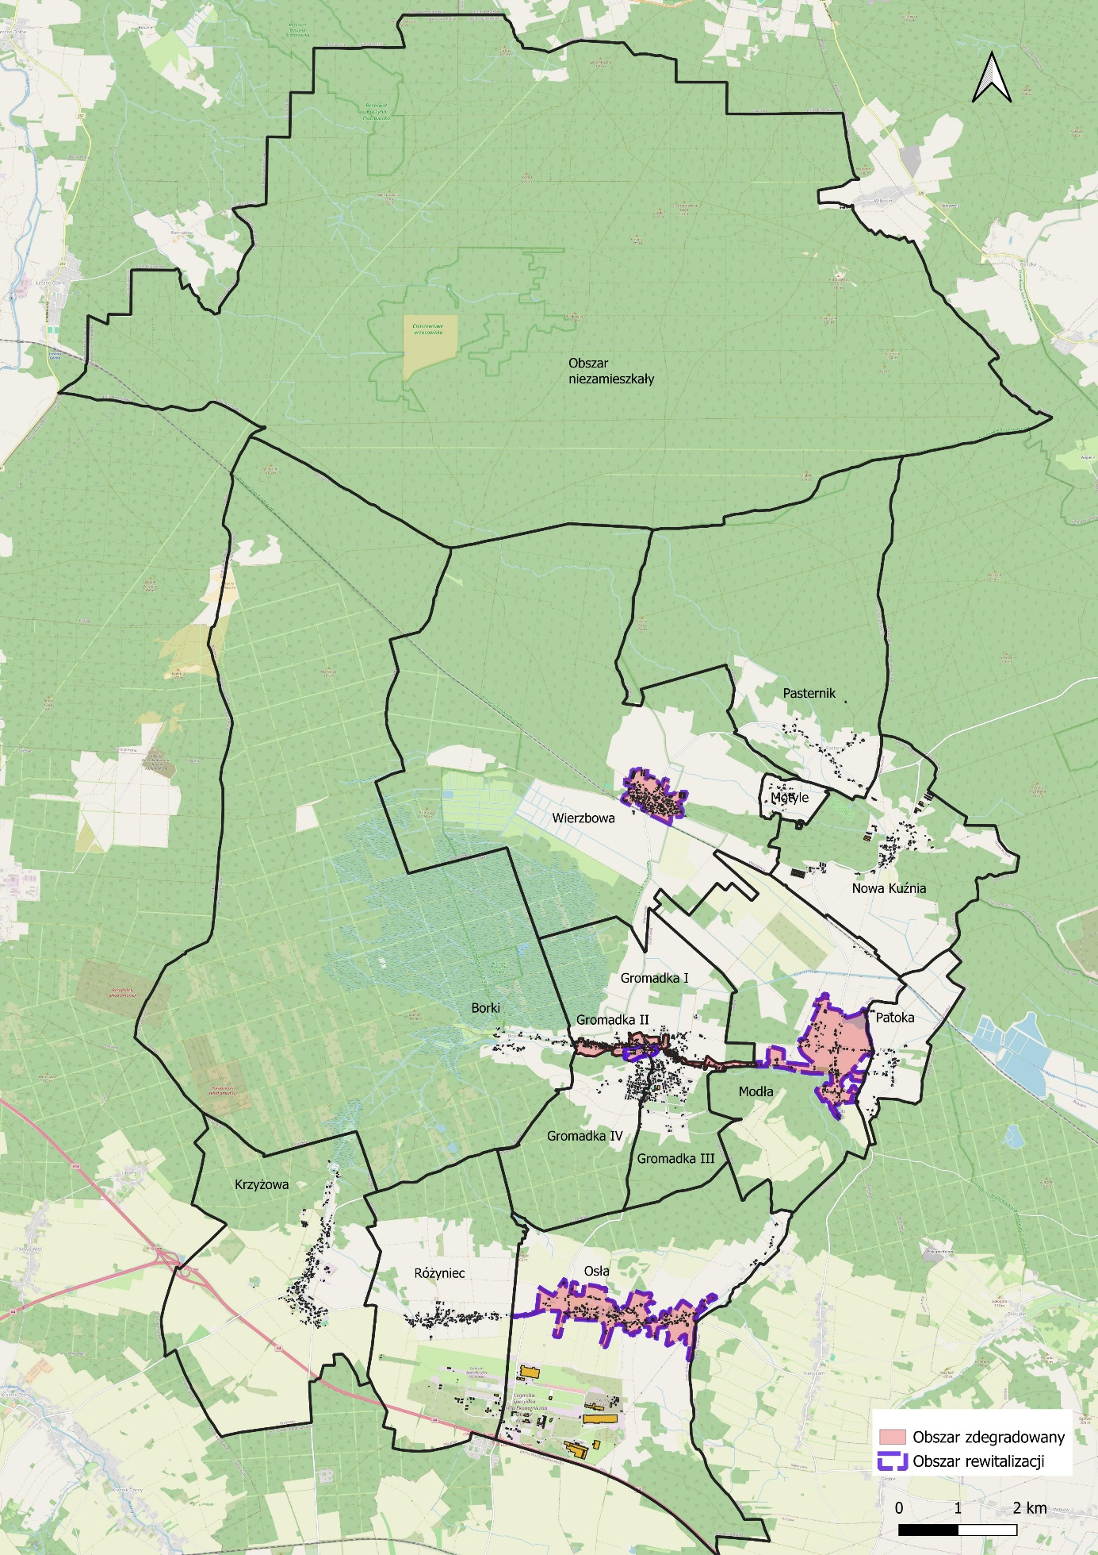Źródło: opracowanie własne
Mapa 5. Obszar zdegradowany i obszar rewitalizacji w miejscowości Gromadka
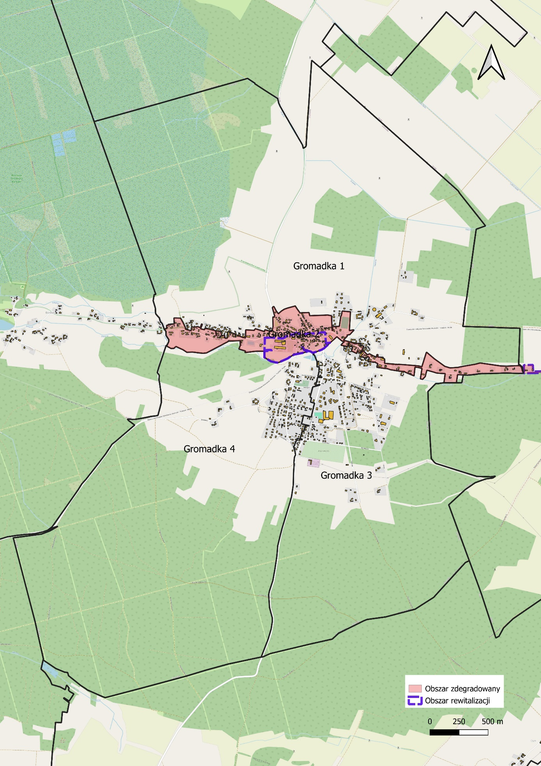

10. Spis map, tabel i wykresów

Mapa 1. Podział delimitacyjny gminy Gromadka 7
Mapa 2. Podział delimitacyjny miejscowości Gromadka 8
Mapa 3. Obszar zdegradowany w gminie Gromadka 32
Mapa 4. Obszar zdegradowany i obszar rewitalizacji w gminie Gromadka 35
Mapa 5. Obszar zdegradowany i obszar rewitalizacji w miejscowości Gromadka 36

Rysunek 1. Schemat określania koncentracji problemu poprzez standaryzację danych 9
Rysunek 2. Schemat określania koncentracji ogółu problemów poprzez sumowanie wystandaryzowanych danych 10

Tabela 1. Podział delimitacyjny gminy Gromadka 6
Tabela 2. Lista wskaźników wykorzystana do delimitacji obszaru zdegradowanego i rewitalizacji 11
Tabela 3. Wyniki standaryzacji liniowej zjawiska związanego z depopulacją 14
Tabela 4. Wyniki standaryzacji liniowej zjawiska związanego ze starzeniem się społeczeństwa 15
Tabela 5. Wyniki standaryzacji liniowej zjawiska związanego z ubóstwem 16
Tabela 6. Wyniki standaryzacji liniowej zjawiska związanego z niepełnosprawnością 17
Tabela 7. Wyniki standaryzacji liniowej zjawiska związanego z długotrwałą lub ciężką chorobą 18
Tabela 8. Wyniki standaryzacji liniowej zjawiska związanego z niską przedsiębiorczością 19
Tabela 9. Wyniki standaryzacji liniowej zjawiska związanego z występowaniem odpadów azbestowych 20
Tabela 10. Wyniki standaryzacji liniowej zjawiska związanego z zakresem dostępności do bibliotek 21
Tabela 11. Wyniki standaryzacji liniowej zjawiska związanego z zakresem wykluczenia komunikacyjnego 22
Tabela 12. Wyniki standaryzacji liniowej zjawiska związanego ze złym stanem technicznym obiektów komunalnych 23
Tabela 13. Wyniki standaryzacji liniowej zjawiska związanego ze złym stanem technicznym obiektów zabytkowych 24
Tabela 14. Wyniki standaryzacji liniowej zjawiska związanego ze złym stanem miejsc aktywności społecznej 25
Tabela 15. Wartości wystandaryzowanych wskaźników sfery społecznej i pozaspołecznej 27
Tabela 16. Suma wystandaryzowanych wskaźników 28
Tabela 17. Wartości danych wyjściowych obszaru zdegradowanego w gminie Gromadka wykorzystane w jego delimitacji 29

Źródło: Ustawa o rewitalizacji - praktyczny komentarz, Ministerstwo Infrastruktury i Budownictwa Departament Polityki Przestrzennej, Warszawa 2016

